Przesyłamy Państwu propozycje i pomysły aktywności dzieci z grupy 0-B w dniu 08.05.2020 r.
Tematyka tygodnia: Dbamy o przyrodę.
Temat dnia: Lis i lornetka.

Propozycja nr 1
Zapraszam wszystkie dzieci na zabawę muzyczno-ruchową Zumba kids:
- https://www.youtube.com/watch?v=t3Kio9gRn5o&list=RDt3Kio9gRn5o&index=1

Propozycja nr 2
Przypomnienie dzieciom zasad zachowania się w lesie.
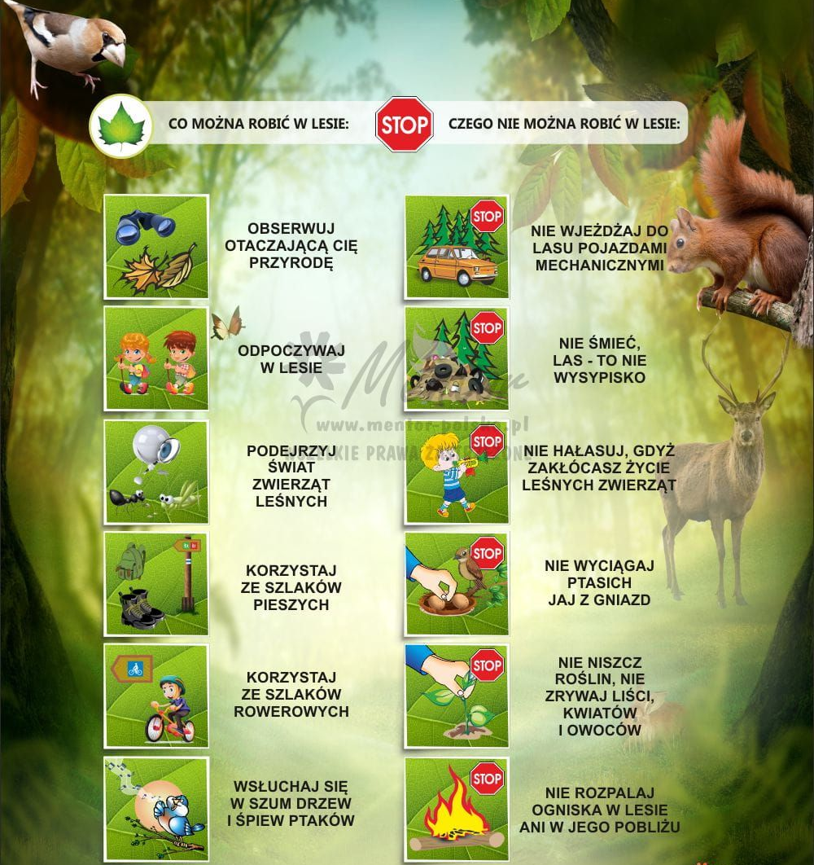
Następnie rodzic/opiekun pyta
- Dlaczego należy tak się zachowywać?

Propozycja nr 3
Dla każdego dziecka książka. Dzieci słuchają opowiadania Agaty Widzowskiej Lis i lornetka,
i oglądają ilustracje w książce od s. 66-69.
Link do opowiadania - https://www.youtube.com/watch?v=w3-VKVvJGzI

Rozmowa z na temat opowiadania – rodzic/opiekun zadaje dziecku pytania:
− Jak zwierzęta przyjęły obecność dzieci w lesie?
− Dlaczego zwierzęta bały się dzieci?
− Co powiedziały o dzieciach zwierzęta, które je obserwowały: jeleń, ptaki, lis?
− Co zrobiły dzieci po powrocie do przedszkola?
− Kogo narysowała Ada? Dlaczego?
− Co narysowała pani? Co przedstawiał jej rysunek?

Propozycja nr 4
Dzieci uczą się krótkiej rymowanki.
Lasy to płuca ziemi
i o nie dbamy.
Nie niszczymy ich,
nie śmiecimy w nich.
Tylko w ciszy patrzymy
i głęboko...oddychamy.

Po nauczeniu się rymowanki, dzieci wykonują ćwiczenia oddechowe - Las pachnie żywicą.
Dzieci stają naprzeciw otwartego okna (pod oknem rosną drzewa, krzewy, a nie przebiega ulica). Wykonują długi wdech nosem, a następnie wydech powietrza ustami. Powtarzają to ćwiczenie 5 razy.

Propozycja nr 5
Zabawa Dokończ zdanie - rodzic mówi początek zdania, a dziecko je kończy.
Przykłady zdań:
– Należy dbać o.......
– Ziemia to..........
– Musimy segregować........
- Lasy to płuca……..
- Recykling to……..
– Do zielonego pojemnika wrzucamy......
– Do niebieskiego pojemnika wrzucamy........
– Do żółtego pojemnika wrzucamy.......
Propozycja nr 6
Zapraszam rodziców/opiekunów i dzieci na Domową zabawę ruchową:
- https://www.youtube.com/watch?v=Bwi8nn9dB1g

Propozycja nr 7
Zadanie domowe:
Karty pracy, Nowe przygody Olka i Ady, cz. 4, s. 20-21
s.20
- Dziecko rysuje szlaczki po śladach, a potem samodzielnie. Przykleja w ramce widokówkę, zdjęcie, albo rysuje ważne miejsce ze swojej miejscowości.
- Dziecko rysuje po śladzie, bez odrywania kredki od kartki.
s. 21
- Dziecko rysuje po śladach, bez odrywania kredki od kartki. Następnie wskazuje rysunek, który kojarzy mu się ze swoim otoczeniem.
- Dziecko rysuje po śladzie, bez odrywania kredki od kartki.

Dla chętnych dzieci:
– ćwiczenia w czytaniu - książka Nowe przygody Olka i Ady, s. 66 – 69.

Przygotowała: Weronika Pawełkowicz

